思考题：

1.何谓亥姆霍兹线圈？需要具备哪些条件？、

答：亥姆霍兹线圈（Helmholtz coil）是一对匝数相等，半径相等，相互距离等于半径的同轴串联载流圆线圈，由德国物理学家赫尔曼·冯·亥姆霍兹（Hermann von Helmholtz）发明，可以用来产生匀强磁场。

需要具备的条件：两圆线圈匝数相等，半径相等，平行同轴排列，相互之间的距离等于其半径，串联（所通电流方向相同）。

2.亥姆霍兹线圈中心轴线上的磁场方向与轴线以外的磁场分布有什么不同？

答：理论上，亥姆霍兹线圈中心轴线上的磁场方向与轴平行，而分量等于。

而亥姆霍兹轴线以外的磁场分量一般不等于。

3.磁场是矢量还是标量？如何通过实验的方法来判定磁场的性质？

答：磁场是矢量。

利用本次实验的仪器：（1）分别用霍尔传感器测量两个线圈通电时在某点（不一定在轴线上）产生的磁场的分量；（2）用霍尔传感器测量两个线圈同时通电（所通电流与该线圈在步骤（1）时所通的电流相等）时在该点产生磁场的分量；（3）比较两个线圈分别在该点产生的磁场的分量之和，分量之和与分量之和与两个线圈同时通电时在该点产生的分量，分量和Z分量，若三个分量的比较都相等，则说明磁场满足叠加原理，故磁场为矢量。

4.亥姆霍兹线圈中的两圆线圈间距小于线圈的半径，两线圈中心区域内的磁场分布会怎样？（作图表示）

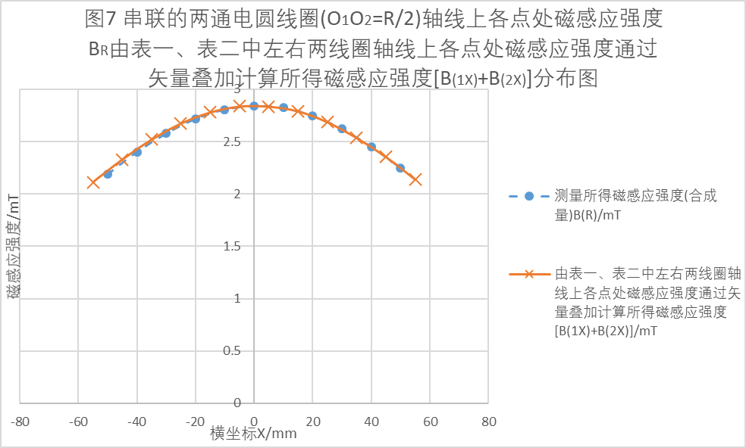答：若亥姆霍兹线圈中的两圆线圈间距小于线圈的半径，两线圈中心区域的磁场分布不均匀，其中心区域的磁场在方向上的分布函数形状向上凸，且在两线圈正中心处达到最大值。如图。

5.亥姆霍兹线圈中的两圆线圈间距大于线圈的半径，两线圈中心区域内的磁场分布又会怎样？（作图表示）

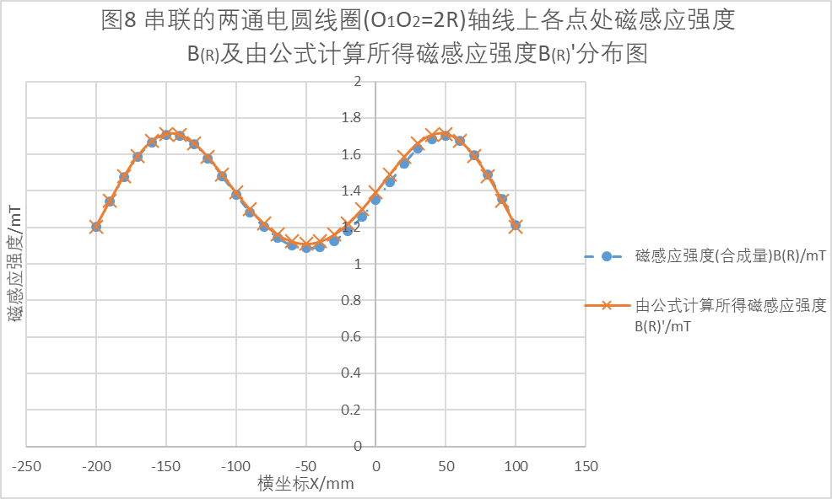答：若亥姆霍兹线圈中的两圆线圈间距大于线圈的半径，两线圈中心区域的磁场分布不均匀，其中心区域的磁场在方向上的分布函数形状向下凸，且在两线圈正中心处达到一个极小值。如图。

6.（附加）为什么理论上分量的值等于，还要测量分量？为什么实际测量中分量的值不等于？

答：因为在实际实验中，（1）虽然线圈、霍尔探测器都被限制在导轨上滑动，但线圈放置方位和霍尔探测器探头朝向仍难免不与轴绝对平行；（2）线圈的形状也不可能恰好为完美的圆形，难免存在瑕疵；（3）实验装置周围可能会由于其他用电仪器及电磁辐射的存在而存在变化的磁场，所以实际测量中分量的值不等于。

而测量分量的值，可以使实验者确认上述原因造成的对于磁场合成量的测量的影响不会很大并且实验仪器（霍尔探测器）的误差没有很大，此外若分量的值很大，实验者可以及时停止实验以调整实验装置和检查实验环境。

讨论：

1.对于图中点附近轴线上的磁感应强度均匀性的精确推导（因为在“实验原理”部分只是对其范围大致地估计）：

对公式进行泰勒展开得

在点附近轴线上的磁感应强度的偏差为

由此可见在点附近轴线上的磁感应强度的偏差是很微小的。

2.关于产生匀强磁场的三种方式及其优点的讨论：

（1）利用永磁体产生匀强磁场：如将两块条形磁铁的异极相对放置，两块条形磁铁相对放置异极之间的一小块空间范围内可以形成匀强磁场，如图；又如形磁铁的南北极之间的一小块空间范围内，可以形成匀强磁场，如图。在实际应用中，虽然很容易将实验仪器等放入存在匀强磁场的空间范围内，但难以精确定量地调节产生匀强磁场的大小。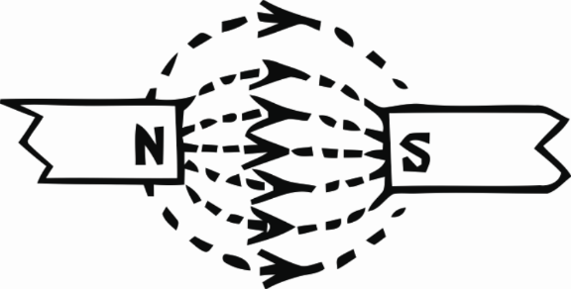

图

图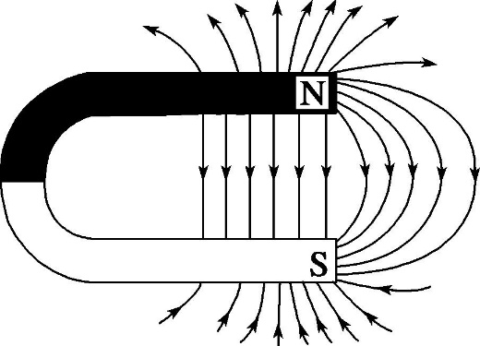

（2）利用通电螺线管产生匀强磁场：在通电螺线管的内部，可以产生匀强磁场，如图。这一匀强磁场的大小可以通过改变螺线管所通电流强度来精确定量地调节，但在实际应用中，将实验仪器放入通电螺线管内部可能存在不方便，影响实验操作。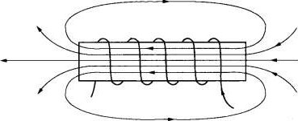

图

（3）利用亥姆霍兹线圈产生匀强磁场：如本实验所验证，在亥姆霍兹线圈的两线圈中间的轴线上，可以产生匀强磁场。亥姆霍兹线圈不仅想通电螺线管一样可以通过改变所通电流强度来精确定量地调节磁感应强度，又由于具有开敞性质，很容易地可以将其它仪器置入或移出，也可以直接做视觉观察，操作方便。

3.关于实验装置的缺陷以及拓展内容部分的设计问题：

（1）如图，实验装置中固定装有霍尔传感器杆子的支架，如果要调节支架对应的杆子上的刻度（包括三个：，图中较为模糊），则需要将图中直线箭头所指的旋钮旋开，将装有霍尔元件的杆子左右平移，在这一过程中，杆子可以绕着杆子自身所在直线自由转动，如图中曲线箭头所示。由此一来，霍尔传感器探头的方向也将随之发生改变，故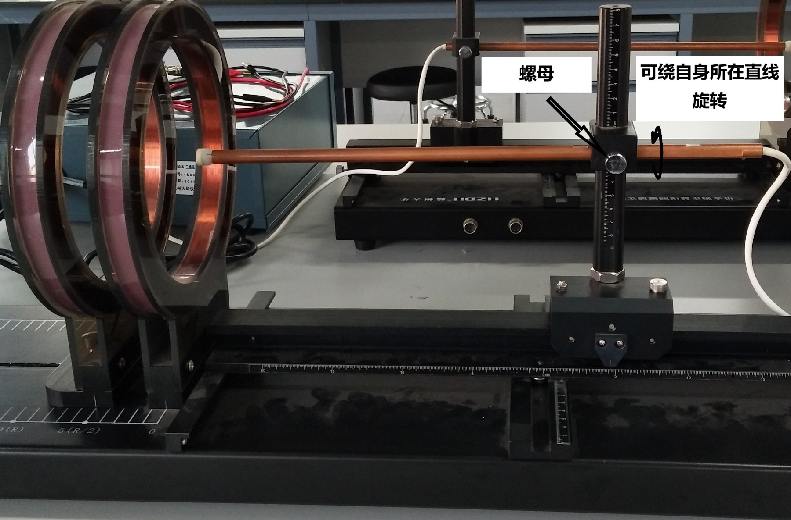（或者说）磁场的分量相对于霍尔传感器探头的方向随之改变，从而导致霍尔传感器的分量示数发生改变。

图

亲手操作：当将支架的向导轨的位置固定，并拧紧相应的螺母，支架对应的杆子上的刻度也固定时（即保证霍尔传感器的探头在空间中固定的一点），按照图中曲线箭头的方向旋转杆子，霍尔传感器的分量示数确实随着旋转发生了明显的变化。并且可以预测，由于当地磁场垂直于轴方向的分量的大小一定，故变化的的分量的示数的平方和应该是一定的。

这说明，无法确定霍尔传感器显示的“分量”实际指向哪个方向，故拓展内容中的测得的分量是有问题的：即使在拓展内容中测得了当地磁场的所谓的三个方向的分量（及其合成量），也无法通过测得的这三个分量确定当地磁场的实际方向。（不过，利用装置形状的对称性当然可以推断出当地磁场的方向）

（2）此外，如图，当拧松固定方向导轨的螺母（在图所示螺母的反面，照片中无法看到）以调节杆子的高度（即探头的坐标）时，发现杆子可以绕着方向的导轨（即图中曲线箭头所示的转动方向）小角度转动，这显然也是会改变探头的朝向的，因此可能造成

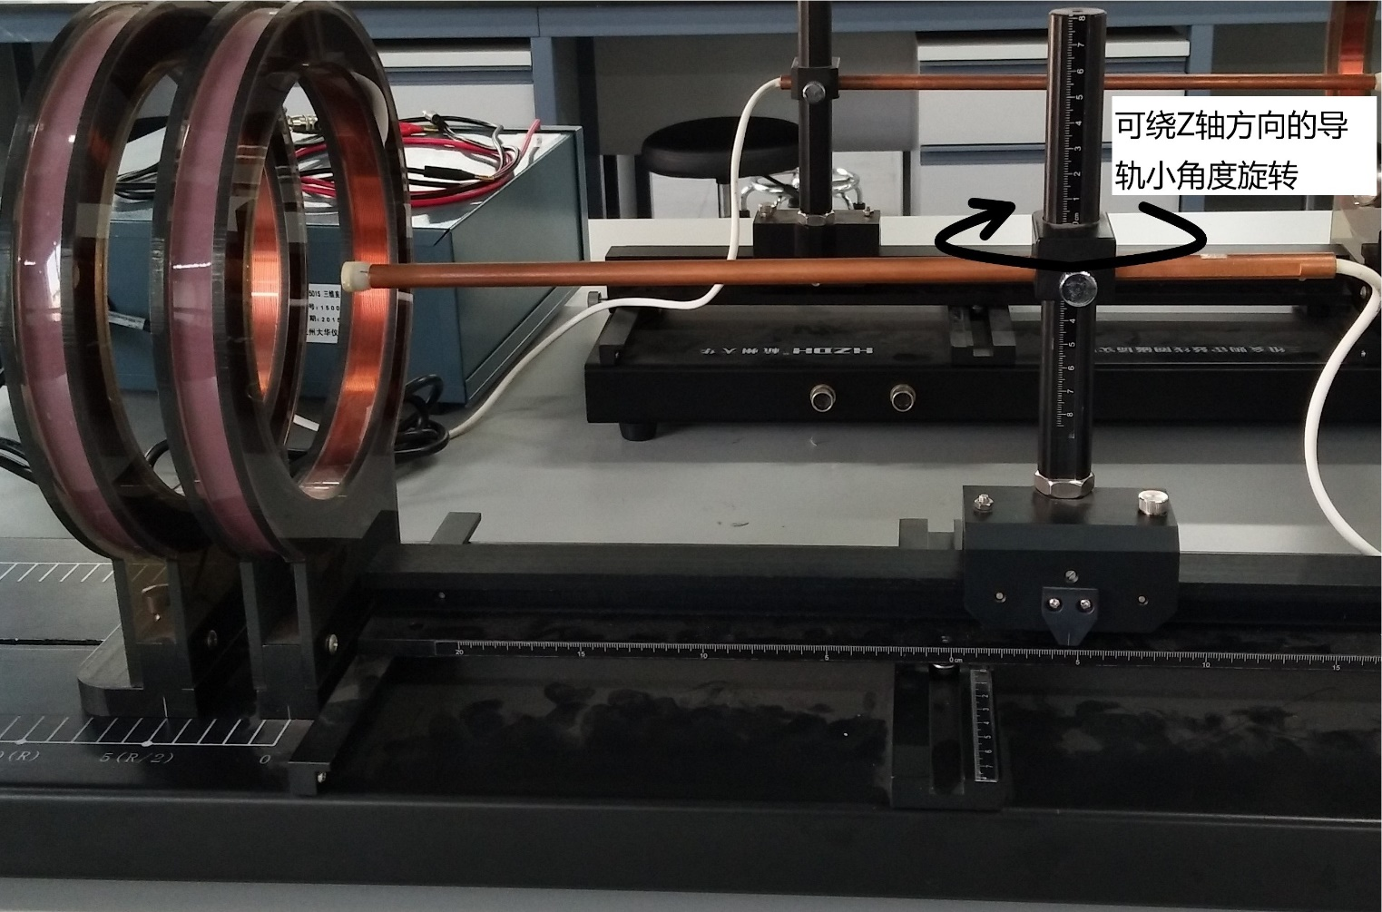图

较大的误差。

综上，拓展内容的可行性存疑。